德州市第二中学2021年公开招聘教师
体育教师（篮球方向）技能测试内容及评分标准
（总分100分）

内容 | 动作要求
投篮（40分） | 投篮得分  （30分） | 在三分线内1米处设置5个点，分别在零度线（2个）、45度点（2个）和正面弧顶（1个），每点投篮3次。  评分方法：每进一球得2分，需在一分钟内投篮完成。如果在规定时间内未完成的按照已投中的个数计入成绩。
投篮（40分） | 技评（10分） | 发力动作正确、连贯、自然、舒展、协调优美，无违例现象。
运球上篮（60分） | 运动技能  完成情况  （40分） | 1.测试方法：测试者在球场端线中点站立，面向前场，运球至①处，以考生运球时球落地开表，在①处做背后运球变向,向②处运球，至②处做后转身运球变向，运球至③处，跨下运球后上篮。球中篮后方可运球返回③处，做背后运球，运球至②处做后转身运球变向，运球至①处做跨下运球后上篮。球中后做同样动作在重复一次，回到原处停表。  篮球场地上的标志①、②、③为以40厘米为半径的圆圈，①、③到端线的距离为6米、到边线的距离为2米。②在中线上并到中圈中心距离为2.8米。要求考生在考试时必须任意一脚踩到圆圈线或圆圈内地面，方可变向，否则视为无效，不予计分；运球上篮时球须投中，投不进可进行补投，若球不中仍继续带球前进，视为无效，也不予计分。  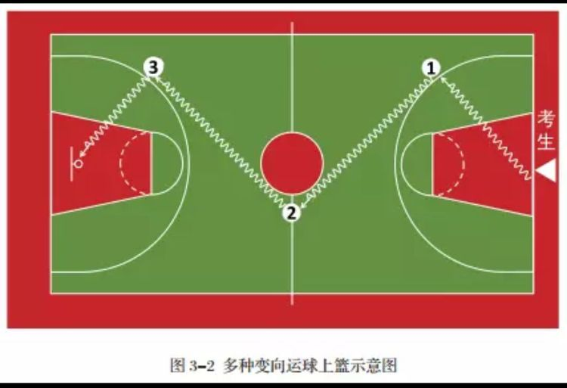
运球上篮（60分） | 技评（20分） | 动作正确、协调、连贯、实效，技术运用合理、运用效果好。  在（1）、（2）、（3）处任何一点出现失误，各减1分。
总分 | 100分

多种变向运球上篮评分表：
分值 | 成绩（秒） |  | 分值 | 成绩（秒） |  | 分值 | 成绩（秒）
分值 | 男 | 女 | 分值 | 男 | 女 | 分值 | 男 | 女
40 | 35.00 | 38.00 | 30 | 46.50 | 49.50 | 20 | 68.00 | 69.00
39.5 | 35.50 | 38.50 | 29.5 | 47.00 | 50.00 | 19.5 | .69.00 | 70.00
39 | 36.00 | 39.00 | 29 | 47.50 | 50.50 | 19 | 70.00 | 71.00
38.5 | 36.50 | 39.50 | 28.5 | 48.00 | 51.00 | 18.5 | 71.00 | 72.00
38 | 37.00 | 40.00 | 28 | 49.00 | 51.50 | 18 | 72.00 | 73.00
37.5 | 37.50 | 40.50 | 27.5 | 50.00 | 52.00 | 17.5 | 73.00 | 74.00
37 | 38.00 | 41.00 | 27 | 51.00 | 52.50 | 17 | 74.00 | 75.00
36.5 | 38.50 | 41.50 | 26.5 | 52.00 | 53.00 | 16.5 | 75.00 | 76.00
36 | 39.00 | 42.00 | 26 | 56.00 | 57.00 | 16 | 76.00 | 77.00
35.5 | 39.50 | 42.50 | 25.5 | 57.00 | 58.00 | 15.5 | 77.00 | 78.00
35 | 40.00 | 43.00 | 25 | 58.00 | 59.00 | 15 | 78.00 | 79.00
34.5 | 40.50 | 43.50 | 24.5 | 59.00 | 60.00 | 14.5 | 79.00 | 80.00
34 | 41.00 | 44.00 | 24 | 60.00 | 61.00 | 14 | 80.00 | 81.00
33.5 | 41.50 | 44.50 | 23.5 | 61.00 | 62.00 | 13.5 | 81.00 | 82.00
33 | 43.50 | 46.50 | 23 | 62.00 | 63.00 | 13 | 82.00 | 83.00
32.5 | 44.00 | 47.00 | 22.5 | 63.00 | 64.00 | 12.5 | 83.00 | 84.00
32 | 44.50 | 47.50 | 22 | 64.00 | 65.00 | 12 | 84.00 | 85.00
31.5 | 45.00 | 48.00 | 21.5 | 65.00 | 66.00 | 11.5 | 85.00 | 86.00
31 | 45.50 | 48.50 | 21 | 66.00 | 67.00 | 11 | 86.00 | 87.00
30.5 | 46.00 | 49.00 | 20.5 | 67.00 | 68.00 | 11 | 87.00 | 88.00

德州市第二中学2021年公开招聘教师
体育教师（足球方向）技能测试内容及评分标准
（总分100分）
一、考核指标与所占分值

类别 | 专项素质 | 专项技术
考核指标 | 5x25米折返跑 | 传准 | 技评 | 运射 | 技评
分值 | 20分 | 20分 | 20分 | 20分 | 20分

二、考试方法与评分标准

（一）专项素质
5x25米折返跑
- 考试方法：考生从起跑线向场内垂直方向快跑，在跑动中依次用手击倒位于5米、10 米、15米、20米和25米各处的标志物后返回起跑线，要求每击倒一个标志物须立即返回一次, 再跑到下一个标志物，以此类推。考生应以站立式起跑，脚动开表，完成所有折返距离回到起 跑线时停表，记录完成的时间。未击倒标志物，成绩无效。每人测试1次。
- 评分标准：见表2-1。
表2-1 5x25米折返跑评分表
分值 | 成绩（秒） |  | 分值 | 成績（秒）
分值 | 男 | 女 | 分值 | 男 | 女
20 | 32.00 | 34.00 | 10 | 34.71 〜35.00 | 36.71 〜37.00
19 | 32.01 〜32.30 | 34.01 〜34.30 | 9 | 35.01 〜35.30 | 37.01 〜37.30
18 | 32.31 〜32.60 | 34.31 〜34.60 | 8 | 35.31 〜35.60 | 37.31 〜37.60
17 | 32.61 〜32.90 | 34.61 〜34.90 | 7 | 35.61 〜35.90 | 37.61 〜37.90
16 | 32.91 〜33.20 | 34.91 〜35.20 | 6 | 35.91 〜36.20 | 37.91 〜38.20
15 | 33.21 〜33.50 | 35.21 〜35.50 | 5 | 36.21 〜36.50 | 38.21 〜38.50
14 | 33.51 〜33.80 | 35.51 〜35.80 | 4 | 36.51 〜36.80 | 38.51 〜38.80
13 | 33.81 〜34.10 | 35.81 〜36.10 | 3 | 36.81 〜37.10 | 38.81 〜39.10
12 | 34.11 〜34.40 | 36.11 〜36.40 | 2 | 37.11 〜37.40 | 39.11 〜39.40
11 | 34.41 〜34.70 | 36.41 〜36.70 | 1 | 37.4以上 | 39.4以上
（二）专项技术
1 .传准
- 考试方法：如图2-1所示，传球目标区域由一个室内五人制足球门（球门净宽度3 米，净高度2米） 和以球门线为直径（3米）画的半径1.5米半圆组成，圆心（球门线中心点）至起点线 垂直距离为男子28米，女子23米。考生须将球置于起点线上（线长5米，宽0.1米），向目 标区域连续传球6次，左右脚均可，脚法不限
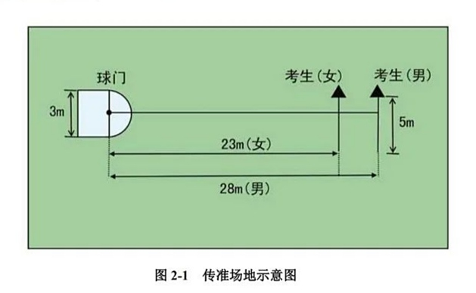
（2）评分标准：以球从起点线踢出后，从空中落到地面的第一接触点为准。考生每将球 传入目标区域的半圆内（含第一落点落在圆周线上），或五人制球门（含球击中球门横梁或立 柱弹出）即得4分。考生每人只有一次测试机会，至多可进行6次传准，踢中5次即为满分, 满分20分。
2.运射
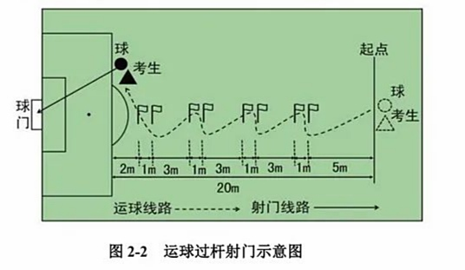
（1）考试方法：如图2-2所示，从罚球区线中点垂直向场内延伸至20米处，画一条平行 于球门线的横线作为起点线。距罚球区线2米处起，沿20米垂线共插置8根标志杆。考生将 球置于2米长的起点线标志杆正后方上，运球依次绕过8根标志杆后起脚射门，球动开表，当 球从空中或地面越过球门线时停表，记录完成的时间。凡出现漏杆、射门偏出球门，球击中横 梁或立柱弹出，均狷无效，不计成绩。每人测试2次，取最好成绩。
（2）评分标准：见表2-2。
表2-2运射评分表
分值 | 成績（秒） |  | 分值 | 成績（秒）
分值 | 男 | 女 | 分值 | 男 | 女
20 | 7.20 | 830 | 10 | 9.01 〜9.20 | 10.11 〜10.30
19 | 7.21 〜7.40 | 8.31 〜8.50 | 9 | 9.21 〜9.40 | 10.31 〜10.50
18 | 7.41 〜7.60 | 8.51 〜8.70 | 8 | 9.41 〜9.60 | 10.51 〜10.70
17 | 7.61 〜7.80 | 8.71 〜8.90 | 7 | 9.61 〜9.80 | 10.71 〜10.90
16 | 7.81 〜8.00 | 8.91 〜9.10 | 6 | 9.81 〜10.00 | 10.91 〜11.10
15 | 8.01 〜8.20 | 9.11 〜9.30 | 5 | 10.01 〜10.20 | 11.11 〜11.30
14 | 8.21 〜8.40 | 9.31 〜9.50 | 4 | 10.21 〜10.40 | 11.31 〜11.50
13 | 8.41 〜8.60 | 9.51 〜9.70 | 3 | 10.41 〜10.60 | 11.51 〜11.70
12 | 8.61 〜8.80 | 9.71 〜9.90 | 2 | 10.61 〜10.80 | 11.71 〜11.90
11 | 8.81 〜9.00 | 9.91 〜10.10 | 1 | 10.81 〜11.00 | 11.91 〜12.10

技评评分标准：考评员根据完成测试内容技术动作的正确、合理、协调、连贯程度，独立对考生进行综合评定。按20分分值打分。

等 级 | 优 | 良 | 一般
分 值 | 20—15分 | 15—10分 | 10分以下
标 准 | 技术动作运用正确、合理、协调、连贯、实效；技术运用合理、运用效果好。 | 技术动作正确，协调；技术运用较合理、运用效果较好 | 动作基本正确，协调；技术运用基本合理、运用效果一般

